***TRƯỜNG CAO ĐẲNG LÝ TỰ TRỌNG***

**TP HỒ CHÍ MINH**



**Học phần : Chuyên Đề java**

**Đề tài : Phần Mềm Bán Máy Tính**

**TÀI LIỆU PHÂN TÍCH THIẾT KẾ**

**Nhóm thực hiện : Nhóm 7:**

⦁ **Đỗ Minh Sang 18005033**

**⦁ Nguyễn Hồng Sơn 18005101**

**⦁ Ngô Phan Trường Giang 18005007**

**Giáo viên hướng dẫn** : **Nguyễn Nguyên Hoàng Ngọc Quyên**

**Lớp** : 18C1 – LTM2

***Mục Lục***

***Phần 1 : Giới thiệu đề tài __________________ 3***

***1.Giới thiệu đề tài ____________________ 5***

***2.Nhiệm vụ chính _______________________ 6***

***3.Các gói công cụ được dùng ___________ 7***

***Phần 2 : Phân tích – Thiết kế _____________ 9***

***1.Phân tích yêu cầu __________________***

***2.Thiết kế CSDL _____________________***

***3.Thiết kế giao diện __________________***

***Phần 3 : Kết Thúc _______________________***

***1 . Ứng dụng và đởi sống***

***2. Kiểm điểm bản thân***

**PHẦN MỀM BÁN MÁY TÍNH**

**I – GIỚI THIỆU ĐỀ TÀI**

**1. Đặt vấn đề**

Cửa hàng yêu cầu tạo một chương trình phần mềm giúp cửa hàng của họ dễ dàng thực hiện các công việc thủ tục trong việc kinh doanh máy tính. chương trình phải hoạt động tốt, đầy đủ các chức năng đặc thù của công việc mua bán máy tính. Sau khi khảo sát thăm dò thì công việc của họ được diễn tả như sau :

* Quản lý khách hàng

Hoạt động này được áp dụng đối với những khách hàng thường xuyên của cửa hàng. Thêm mới, sửa chữa và xóa bỏ thông tin khách hàng. Thông tin về khách hàng bao gồm mã khách hàng, tên khách hàng, địa chỉ, điện thoại liên hệ và một số thông tin khác. Tất cả thông tin về khách hàng đều được lưu trữ lại.

* Quản lý máy tính

Thêm mới hàng hóa khi được đưa về, sửa các thông tin, xóa các thông tin hàng không còn kinh doanh nữa. Các thông tin về hàng bao gồm: mã máy tính, tên máy tính , số lượng, nhà sản xuất, số lượng hiện có.

* Quản Lý Nhân Viên

Mỗi nhân viên sẽ có 1 tài khoản nhằm đăng nhập vào hệ thống.Bảng nhân viên sẽ xuất ra các thông tin nhân viên bao gồm mã nhân viên , tên nhân viên , chức vụ , ngày sinh , …v.v..Tài khoản sẽ có thể thay đổi các trường nhưng ko thể thay đổi tên hiển thị và mật khẩu .

**2. Mục tiêu của hệ thống**

Hệ thống đáp ứng được các yêu cầu của cửa hàng. Hệ thống đựơc thiết kế hoàn chỉnh đây đủ các chức năng mà khách hàng yêu cầu, cũng có thể thêm một số chức năng khác từ bên nhà thiết kế để phù hợp với chương trình. Hệ thống được thiết kế theo từng modul để dễ dàng xử lý lỗi và dễ dàng nâng cấp hệ thống.

3. **Nhiệm vụ chính** :

⦁ Hiển thị lên các thông tin máy tính , các sản phẩm máy tính nhằm quản lý 1 cách có khoa học và chặt chẽ nhất .

⦁ Đăng nhập hệ thống bằng tài khoản Admin và người quản lý có thể thao tác trên đó.

⦁ Hiển thị thông tin nhân viên , các thông tin về cấu hình hay nhà cung cấp máy tính.

* Xuất hóa đơn bán hàng , cung cấp cho khách hàng thông tin về

**4.Các gói công cụ được dùng :**

Để xây dựng nên 1 mô hình quản lý có độ phức tạp không quá cao này , bản thân chúng tôi cũng phải sử dụng các Chương trình hỗ trợ nhằm tối ưu hóa thời gian cũng như công sức bỏ ra để hoàn thành dự án lần này .

⦁ Tool : Là bộ chương trình dùng để làm việc , soạn thảo code cũng như tạo nên bộ khung chính cho mô hình này . Đó là :

⦁ Netbeans 8.1 : Là bộ mã nguồn mở dùng để viết code chủ yếu là java .

⦁ SQL Server 2019 : Là phần mềm biên dịch chuẩn cơ sơ dữ liệu SQL dùng để lưu các thông tin , tạo Database , bảng (Table) trong các trường thông tin máy tính , sản phẩm hay hoadon , chitiethoadon .

⦁ Package : Bộ kit hỗ trợ kết nối SQL Server với ngôn ngữ Java . Đó là : ⦁ sqljdbc42⦁ HYPERLINK "sqljdbc42.jar"⦁ .jar

II - Phân Tích Và Thiết Kế

1.Phân tích yêu cầu

a.Yêu cầu phần mềm

|  |  |  |
| --- | --- | --- |
| Công Việc | Loại công việc | Ghi Chú |
| Lưu thông tin hóa đơn | Lưu trữ | Thêm,xóa ,sửa |
| Lưu thông tin nhân viên | Lưu trữ | Thêm,xóa,sửa |
| Lưu thông tin sản phẩm | Lưu trữ | Thêm,xóa,sửa |
| Lưu thông tin khách hàng | Lưu trữ | Thêm,xóa,sửa |
| Hiển thị danh sách khách hàng | Kế xuất |  |
| Hiển thị danh sách nhân viên | Kế xuất |  |
| Hiển thị danh sách  máy tính | Kế xuất |  |
| Tìm kiếm sản phẩm | Tra cứu |  |
| Tìm kiếm nhân viên | Tra cứu |  |
| Tìm kiếm hóa đơn | Tra cứu |  |

b.Yêu cầu miền lĩnh vực

Hệ Thống phải đầy đủ các chức năng tương ứng của các chức năng thực hiện như khi muốn thực hiện các chức năng lưu trữ thì phải theo chuẩn của lưu trữ, muốn thực hiện các chức năng kế xuất phải theo chuẩn của kế xuất, muốn thống kê thì phải theo chuẩn của thống kê.

c.Quy trình nghiệp vụ

|  |  |  |  |
| --- | --- | --- | --- |
| Tên hành động | Kiểu thực hiện | Người thực hiện | Mô tả |
| Lưu thông tin hóa đơn | Chương trình | Nhân viên bán hàng | Nhân thông hóa đơn lưu vào CSDL |
| Lưu thông tin hàng | Chương trình | Nhân viên bán hàng | Nhận thông tin hang hóa lưu vào CSDL |
| Lưu thông tin khách hàng | Chương trình | Nhân viên quản lý | Nhận thông tin khách hàng lưu vào CSDL |
| Gửi hóa đơn cho Khách Hàng | Chương trình | Nhân viên bán hàng | Viết hóa đơn gửi cho khách hàng để họ thanh toán và lưu lại bản sao của hóa đơn |
| Lưu thông tin nhân viên | Chương trình | Nhân viên quản lý | Thêm sửa xóa |
| Hiển thị danh sách sản phẩm | Chương trình | Nhân viên bán hàng | Thông kê tình trạng sản phẩm |

d.Yêu cầu chức năng

* 1. Khách hàng
  2. Nhân viên nhập hàng
  3. Nhân viên bán hàng
  4. Người quán lý
  5. Chức năng tác nhân
     1. Người quản lý
        + Miêu tả :
          - Người quản lý và theo dõi hoạt dộng của hệ thống, đồng thời có quyết định chính đến các hoạt động ngoài hệ thống.
        + Yêu cầu :
          - Là người có cái nhìn tổng quát nhất về hệ thống và là người hiểu rõ nhất về luồng thông tin trong system
        + Quyền hạn :
          - Theo dõi tình hình hoạt động của hệ thống thông qua các báo cáo thống kê
          - Phân quyền hệ thống người sử dụng
          - Đề xuất bổ sung , thay đổi trong cơ cấu vận hành của hệ thống
     2. Khách hàng
        + Miêu tả : là đối tượng sử dụng dịch vụ mua hàng tại cửa hàng
        + Yêu cầu : Không
        + Chức năng : mua hàng
     3. Nhân viên nhập hàng
        + Miêu tả : Là đối tượng làm việc cho cửa hàng là người thực hiện các nghiệp vụ nhập hàng trong hệ thống
        + Yêu cầu : là người hiểu biết về nghiệp vụ nhập hàng tại cửa hàng
        + Quyền hạn : Chịu trách nghiệm trong khâu nhập hàng và duy trì hoạt động hàng tại cửa hàng
        + Chức năng : lập la phiếu nhập cho nhà cung cấp , tra cứu thông tin hàng hóa khi cần
          - Có thể sửa , xóa thông tin phiếu nhập . Thêm , sửa ,xóa thông tin chi tiết phiếu nhập và thông tin hàng hóa
     4. Nhân viên bán hàng
        + Miêu ta : là đối tượng là việc cho cửa hàng là người thực hiện các nghiệp vụ bán hàng trong hệ thống
        + Yêu cầu: là người hiểu biết về nghiệp vụ bán hàng trong hệ thống
        + Quyền hàn : là chịu trách nhiệm trong khâu bán hàng và duy trì hoạt động bán hàng tại cửa hàng
        + Chức năng : lập hóa đơn thanh toán cho khách hàng , tra cứu thông tin hàng hóa khi cần
          - Có thể sửa xóa thông tin hóa dơn , thêm xóa sửa thông tin chi tiết hóa đơn và thông tin đơn hàng

2.Thiết kế CSDL

1. **Table Khachhang : Bao gồm thông tin khach hàng**

|  |  |  |
| --- | --- | --- |
| **DataField** | **DataType** | **Mo ta** |
| **Makh** | **CHAR** | **Ma khach hang** |
| **Tenkh** | **NVARCHAR** | **Tên Khách hàng** |
| **PHAI** | **Nvarchar** | **Phái** |
| **Diachi** | **Nvarchar** | **Dia chi** |
| **SoDT** | **CHAR** | **So dien thoai** |

**3. Table NHANVIEN: bao gồm thông tin NHANVIEN**

|  |  |  |
| --- | --- | --- |
| **DataField** | **DataType** | **Mo ta** |
| MANV | VARCHAR | **Ma Nhan Vien** |
| TENHT | VARCHAR | **Ten Hien Thi** |
| TENNV | NVARCHAR | **Tên Nhan Vien** |
| CHUCVU | NVARCHAR | **Chuc vu** |
| PHAI | NVARCHAR | **Phai** |
| PassWord | nvarCHAR | **Mat khau** |
| NGAYSINH | DATE |  |
| DIACHI | NVARCHAR |  |

1. **Table HoaDon :: Thông Tin Hóa Đơn**

|  |  |  |
| --- | --- | --- |
| **DataField** | **DataType** | **Mô tả** |
| **MaHD** | VARCHAR | **Mã Hóa Đơn** |
| **MaKH** | VARCHAR | **Mã Khách hàng** |
| **MaNV** | VARCHAR | **Mã Nhân Viên** |
| **NgayLapHD** | **Datetime** | **Ngày Lập Hoá Đơn** |
| **NgayGiao** | **Datetime** | **Ngày Giao** |

**4. Table ChiTietHD :: Thông Tin Chi Tiết Hóa Đơn .**

|  |  |  |
| --- | --- | --- |
| **DataField** | **DataType** | **Mô tả** |
| **MaMT** | **Nvarchar** | **Mã May Tinh** |
| **MaHD** | VARCHAR | **Mã Hoá Đơn** |
| **SoLuongBan** | NUMERIC | **Số Lượng Bán** |
| **TENMT** | Nvarchar | **Tên Máy Tính** |
| **DonGiaBan** | VARCHAR | **Đơn Giá Bán** |

**5. Table NhanVien : Thông Tin về Nhân Viên**

|  |  |  |
| --- | --- | --- |
| **DataField** | **DataType** | **Mô tả** |
| **MaNV** | **Tinyint** | **M ã Nhân Viên** |
| **TenNV** | **Nvarchar** | **Tên Nhân Viên** |
| **Phai** | **Nvarchar** | **Giới Tính** |
| **NgaySinh** | **Datetime** | **Ngày Sinh** |
| **Diachi** | **Nvarchar** | **Địa Chỉ** |

**2. Thiết kế Giao Diện và Mô ta**

1. **Khung Mở Đầu Chứa Các Form Chính**

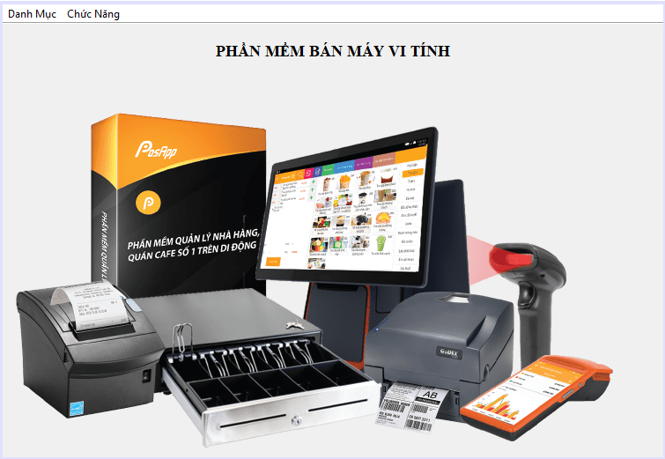

Khung phan mềm quan lý Máy tính

* 1. Mô tả
     + Khung mở đầu chứa : Mô tả: người người quản lý muốn sử dụng tất cả các ứng dụng quản lý thì phải đang nhập
       - Danh mục
         * Quản lý thông tin người dùng

Mô tả : lưu tất cả thông tin người quản lý cửa hàng

* + - * + Đăng Xuất

Mô ta : Tránh trường hợp người lạ ăn cắp thông tin khách hàng

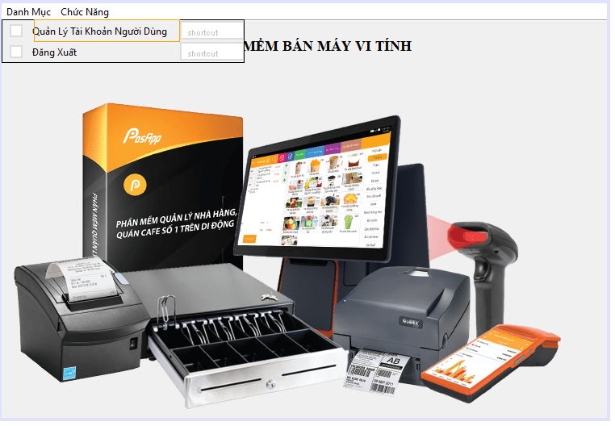

* + - * Chức Năng
        + Thông tin khách hàng

Mô ta : Lưu tất cả thông tin khác hàng khi họ mua hàng

* + - * + Thông tin máy Tính

Mô tả : Lưu lại thông tin khi nhập hàng từ nhà Cung cấp

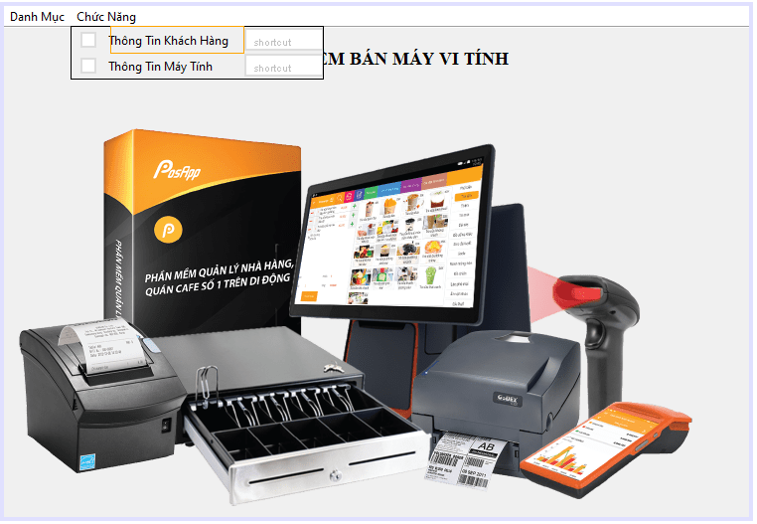

**2 ) Form Thông Tin Khách Hàng**

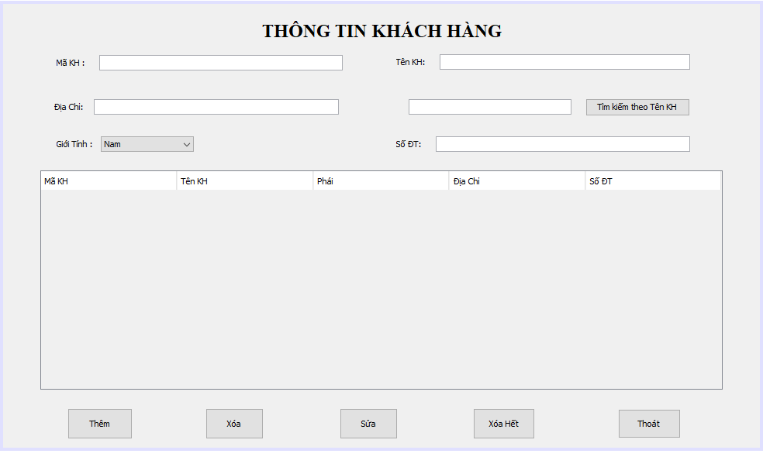

* + - Form khách hàng :
      * Danh mục
        + Thêm

Mô tả : Thêm thông tin khách hàng

* + - * + Xóa

Mô ta : Xóa thông tin khách hàng trên table

* + - * + Sửa

Mô tả: Sửa thông tin khách hàng

* + - * + Xoa hết

Mỏ ta : Xóa hết tất cả các hiên thị thông tin trên form

* + - * + Thoát

Mô tả : thoát khi lưu thông tin

**3) Form Thông Tin Máy Tính**

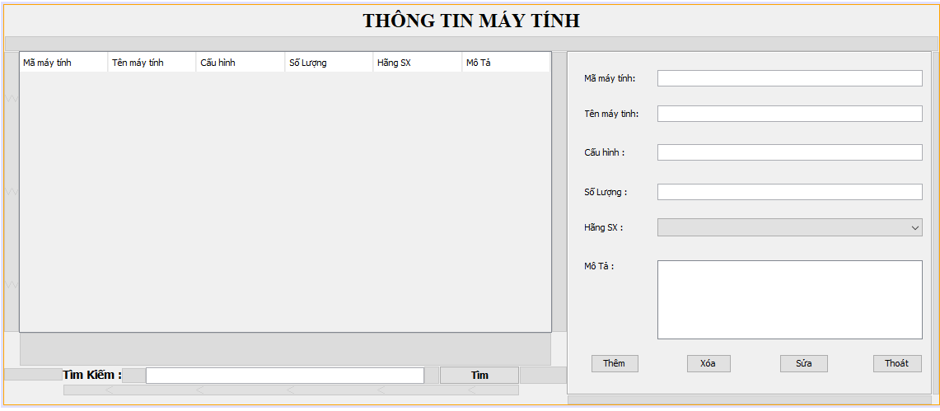

* + - Form Máy tính :
      * Danh mục
        + Thêm

Mô tả : Thêm thông tin sản phẩm

* + - * + Xóa

Mô ta : Xóa thông tin sản phẩm trên table

* + - * + Sửa

Mô tả: Sửa thông tin sản phẩm

* + - * + Tìm Kiếm

Mỏ ta : Tìm kiếm thông tin sản phẩm

* + - * + Thoát

Mô tả : thoát khi lưu sản phẩm

**4) Form Thông Tin Nhân Viên**

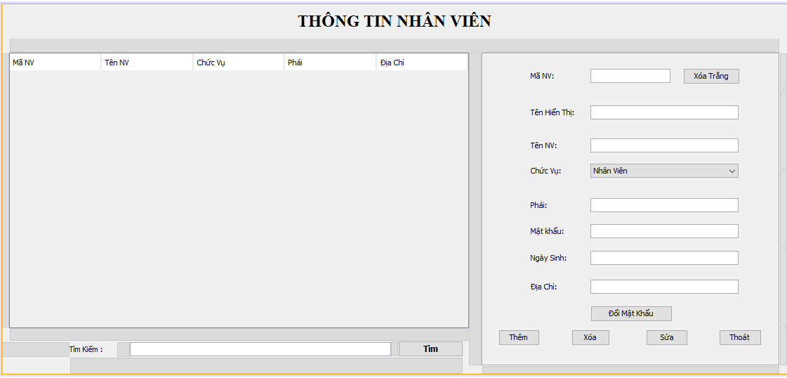

* + - Form Nhiên Viên :
      * Danh mục
        + Thêm

Mô tả : Thêm thông tin Nhân Viên

* + - * + Xóa

Mô ta : Xóa thông tin Nhân Viên trên table

* + - * + Sửa

Mô tả: Sửa thông tin Nhân Viên

* + - * + Tìm Kiếm

Mỏ ta : Tìm kiếm thông tin Nhân Viên

* + - * + Xóa trắng

Mô tả : Xóa thông tin Nhân Viên trên Text

* + - * + Thoát

Mô tả : thoát khi lưu thông tin Nhân Viên

5) FORM ĐỔI MẬT KHẨU

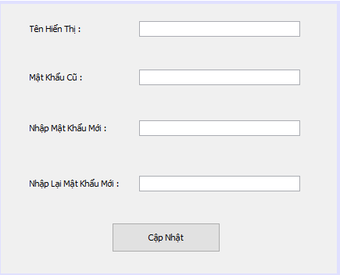

* + - Form Đổi Mật Khẩu :
      * Danh mục
        + Cập nhật

Mô tả : thay đổi mật khẩu mới cung cấp cho việc đăng nhập và quản lý tài khoản người dùng

6 ) THÔNG TIN HÓA ĐƠN

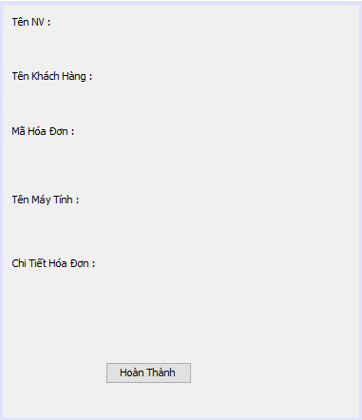

* + - FORM HÓA ĐƠN :
      * Danh mục
        + HOÀN THÀNH

Mô tả : hoàng thành hóa đơn việc mua hàng của khách hàng

* + - * + Thoát

III – Bảng Phân Công

|  |  |  |  |  |  |  |
| --- | --- | --- | --- | --- | --- | --- |
| **Công việc** | **Diễn giải** | **Ngày dự kiến bắt đầu** | **Ngày bắt đầu thực tế** | **Ngày kết thúc** | **Thành viên thực hiện** | **Tình trạng** |
| Database | Tạo database | 16/6/2020 | 25/6/2020 | Database 30/6/2020 | Nguyễn Hồng Sơn | Hoàn  Thành |
| Thiết kế và cài dặt form  Login va form Chính va form Đổi Mật Khẩu | Thiết kế và cài đăt form menu và login từ database | 28/6/2020 | 1/7/2020 | 5/7/2020 | Nguyễn Hồng Sơn | Hoàn thành |
| Thiết kế document | Thiết kế document bằng word | 20/6/2020 | 27/6/202 | 5/7/2020 | Ngo Phan  Truong Giang | Hoàn Thành |
| Thiết kế và cài đặt form Nhân Viên | Thiết kế cài đặt form từ database đã có sẵn | 1/7/2020 | 1/7/2020 | 20/7/2020 | Đỗ Minh Sang | Hoàn thành |
| Thiết kế và cài đat form Khách Hàng | Thiết kế cài đặt form từ database đã có sẵn | 5/7/2020 | 10/7/2020 | 25/7/2020 | Nguyễn Hồng Sơn | Hoàn Thành |
| Thiết kế và cài đat form Máy Tính | Thiết kế cài đặt form từ database đã có sẵn | 5/7/2020 | 11/7/2020 | 27/7/2020 | Ngô Phan Trường Giang | Hoàn Thành |
| Thiết kế và cài đạt form Xuất Hóa Đơn | Thiết kế cài đặt form từ database đã có sẵn | 11/7/2020 | 12/7/2020 | 29/7/2020 |  | Hoàn Thành |
| Thiết kế hướng dẫn sử dụng | Thiết kế hướng dẫn người dùng sử dụng | 29/7/2020 | 30/7/2020 | 3/8/2020 |  | Hoàn Thành |

IV- Phần Kết

1.Ứng Dụng và đời sống

Qua phần mềm này, giúp chúng ta dễ dàng quản lý loại máy tính và việc kê sao xuất hóa đơn và quản lý tồn kho hơn,song đó em cũng nhận thấy khả năng em cũng đã cải thiện nhưng vẫn còn nhiều chỗ cần khắc phục, chẳng hạn như giao diện của bọn em vẫn còn sơ sài, cần thiết kế tỉ mỉ hơn, cần luyện tập hơn dể nâng cao tay nghề.

2.Phần Nhóm chưa làm được

Chúng em còn yếu 1 vài chỗ như là khi thêm vào thì Table không tự load lại và vẫn đang tìm cách khắc phục lỗi để cho phần mềm hoàn thiện hơn trong tương lai

**---Nhóm Em Xin Cám Ơn Quý Thấy Cô--**

Nhóm **7 :**

**Ngô Phan Trường Giang**

**Đỗ Minh Sang - Leader**

**Nguyễn Hồng Sơn**